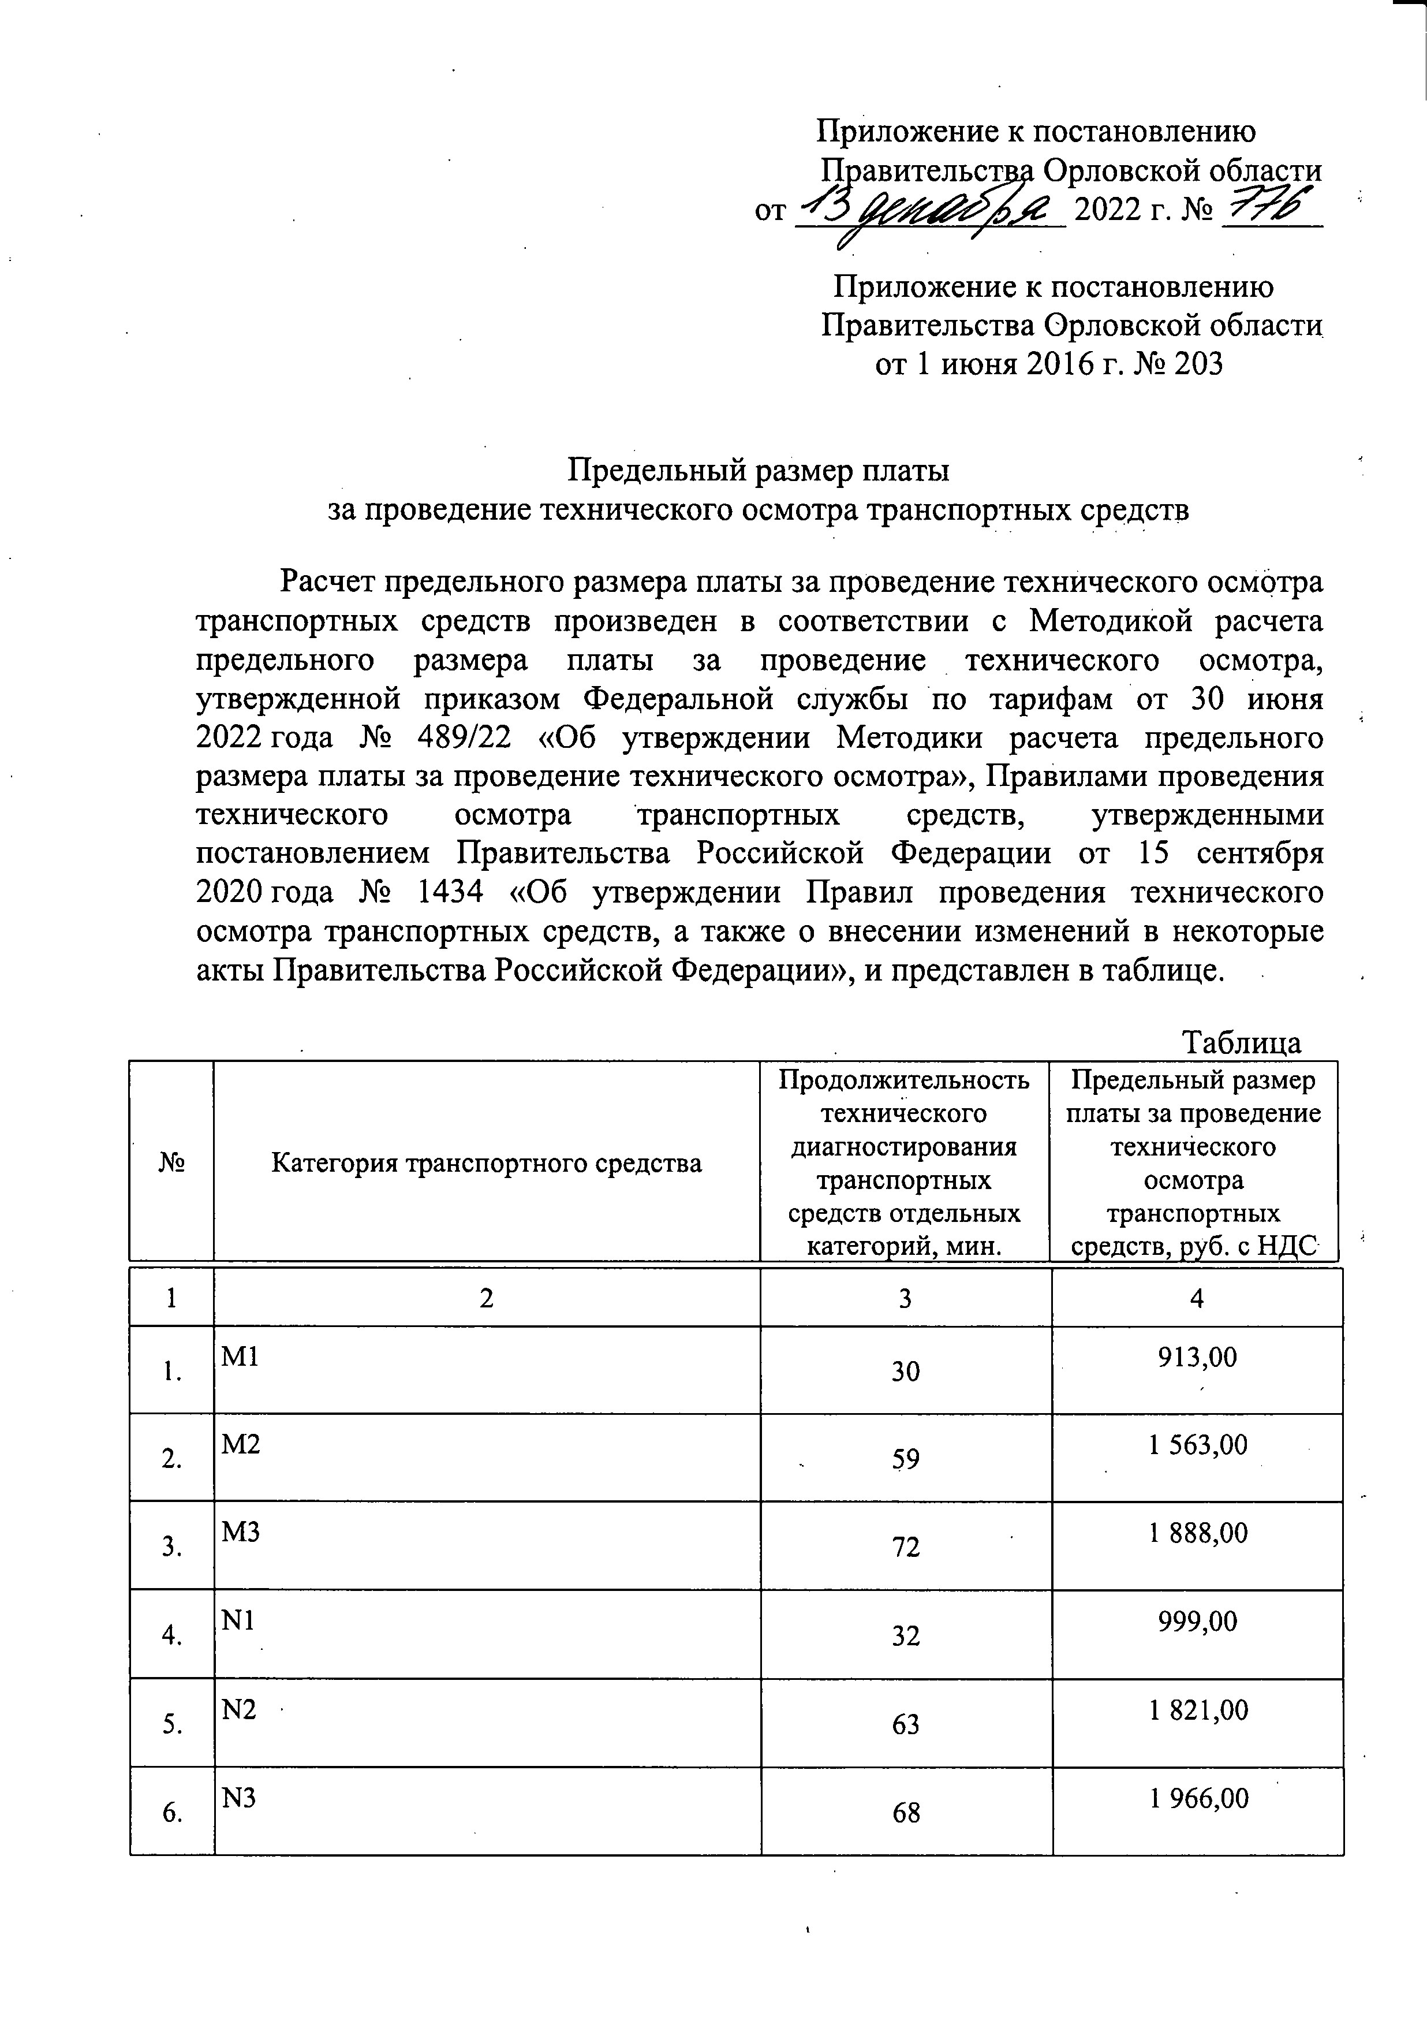

2200,35

2038,06

1118,08

2113,05

1749,31

1021,83

**Общество с ограниченной ответственностью «ЭКСПЕРТ-ГАРАНТ»**

***Россия, 302005, г. Орел, ул. Карачевское шоссе, д.79К Тел 89536297079***

***Р./сч. 40702810212550005247 филиал «Корпоративный» ПАО «Совкомбанк» г.Москва***

***к/сч. 30101810445250000360***

***ИНН 575 204 56 70 КПП 575 201 001 БИК 044525360***

**Коммерческое предложение**

Цены приведены в соответствии с [Приказом ФАС России от 30.06.2022 № 489/22 «Об утверждении Методики расчета предельного размера платы за проведение технического осмотра»](https://autoins.ru/upload/file/zakrytyy-razdel/2/%D0%9F%D1%80%D0%B8%D0%BA%D0%B0%D0%B7%20%D0%A4%D0%90%D0%A1%20%D0%A0%D0%BE%D1%81%D1%81%D0%B8%D0%B8%20%D0%BE%D1%82%2030.06.2022%20%E2%84%96%20489-22_%D0%B2%D1%81%D1%82%20%D0%B2%20%D1%81%D0%B8%D0%BB%D1%83%20%D1%81%204%20%D0%BE%D0%BA%D1%82.pdf) и [Постановлением Правительства Орловской области от 12.12.2023 № 818 "О внесении изменения в постановление Правительства Орловской области от 1 июня 2016 года № 203 "Об установлении предельного размера платы за проведение технического осмотра транспортных средств"](http://publication.pravo.gov.ru/Document/View/5700202212140006#:~:text=%D0%9F%D0%BE%D1%81%D1%82%D0%B0%D0%BD%D0%BE%D0%B2%D0%BB%D0%B5%D0%BD%D0%B8%D0%B5%20%D0%9F%D1%80%D0%B0%D0%B2%D0%B8%D1%82%D0%B5%D0%BB%D1%8C%D1%81%D1%82%D0%B2%D0%B0%20%D0%9E%D1%80%D0%BB%D0%BE%D0%B2%D1%81%D0%BA%D0%BE%D0%B9%20%D0%BE%D0%B1%D0%BB%D0%B0%D1%)

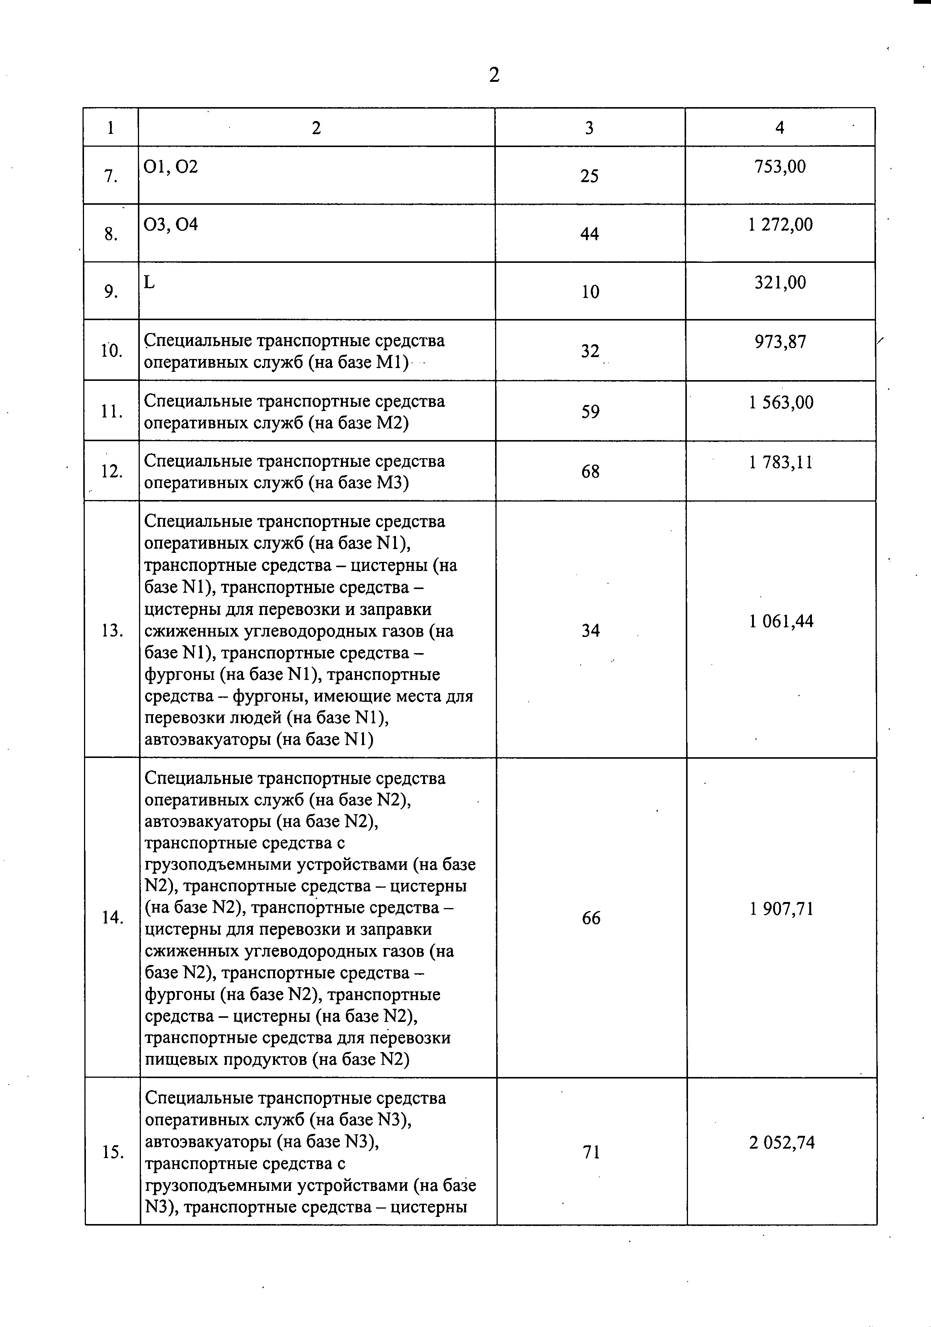

2297,43

2135,11

1187,96

1995,66

1749,31

1089,96

359,26

1423,62

842,76

2523,93

2329,21

1292,78

395,19

1488,33

876,47

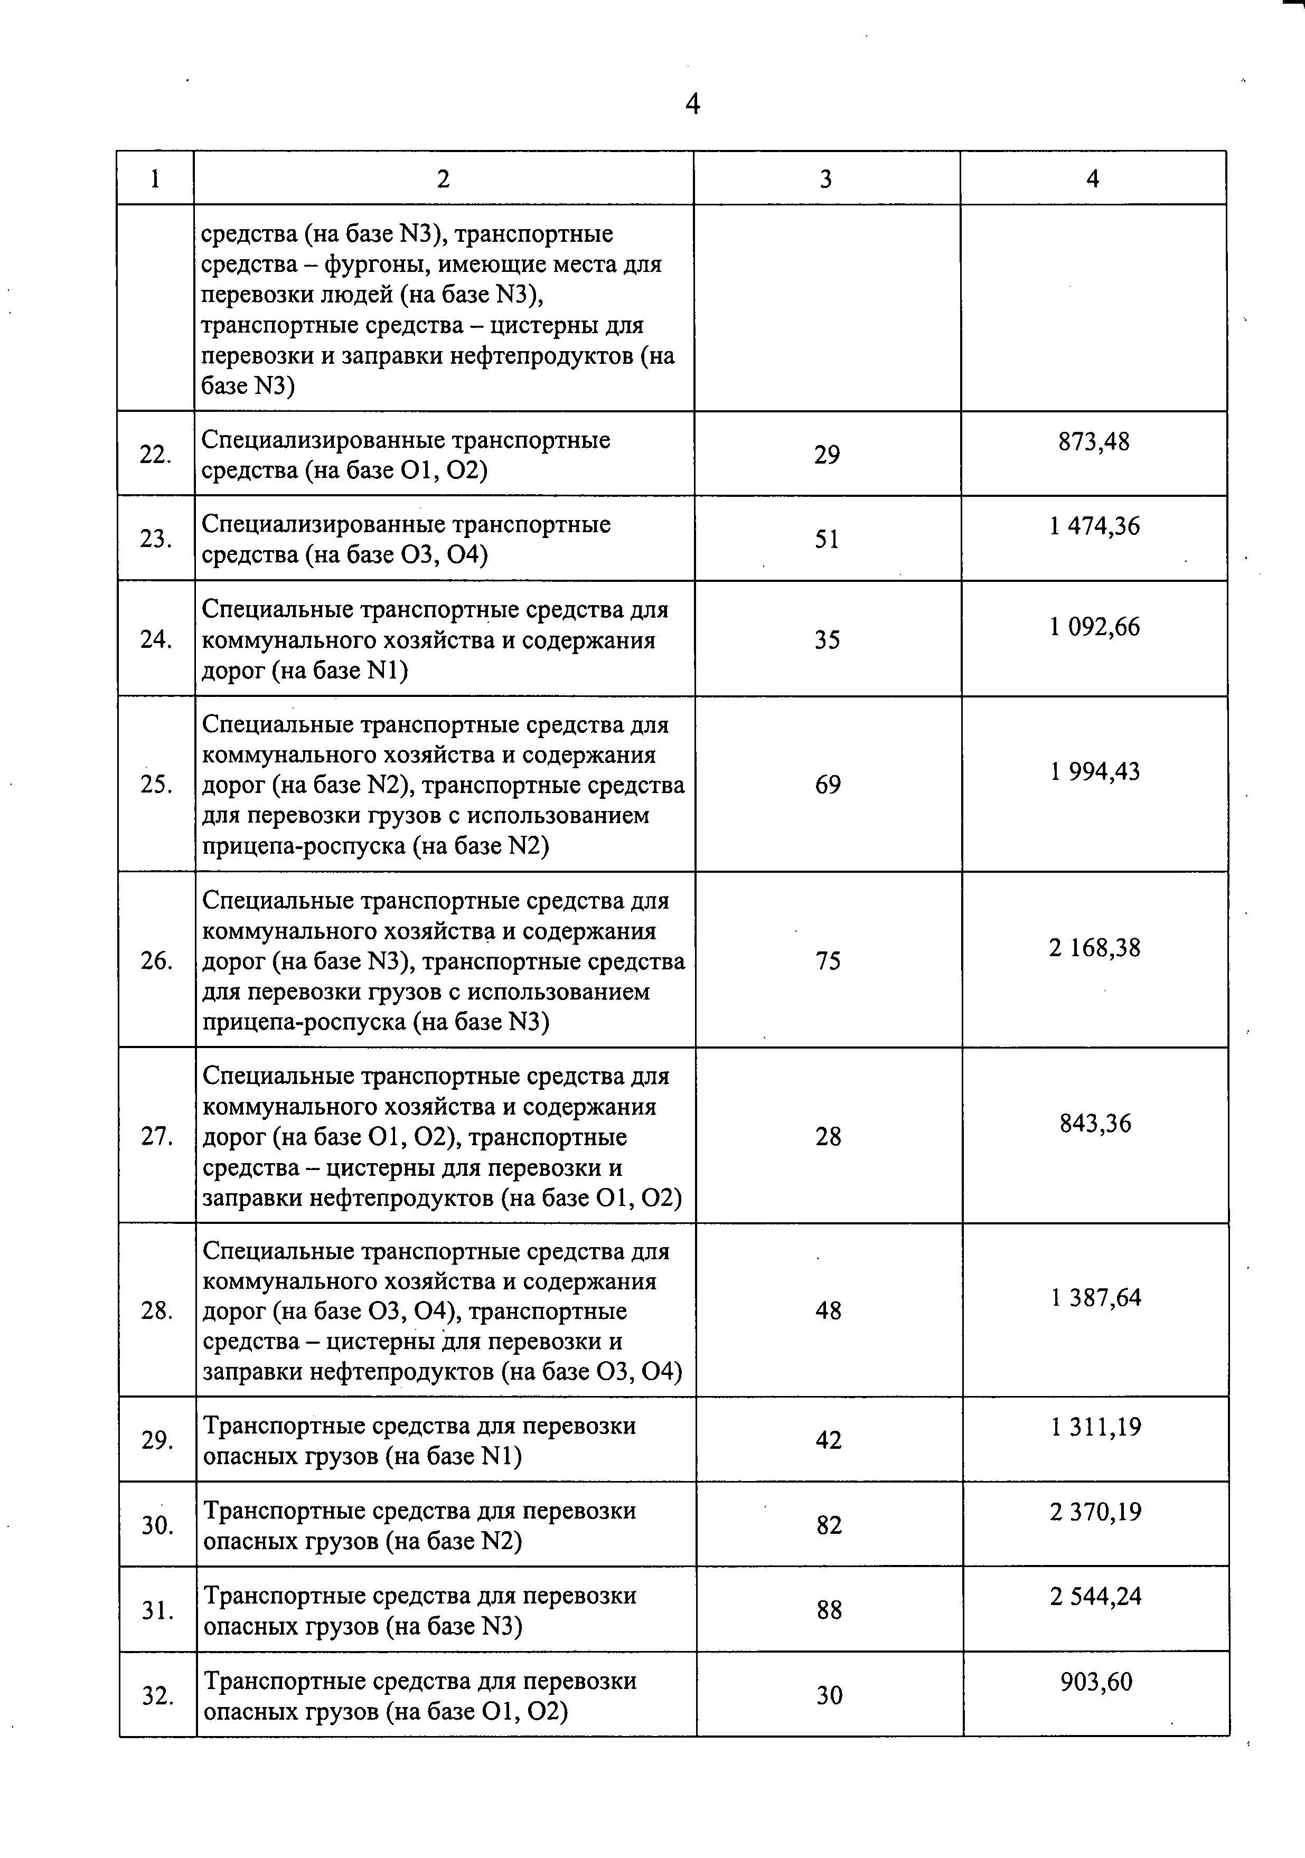

1011,31

2847,51

2652,72

1467,48

1553,05

943,89

2426,85

2232,17

1222,91

1650,10

977,60

831,20

1714,82

Директор ООО «ЭКСПЕРТ-ГАРАНТ»

Кутылкин А.А. «__»__________202__г.